MAIO LARANJA, disque 100, alguém precisa de você, AMPARE!

FAÇA BONITO – PROTEJA NOSSAS CRIANÇAS E ADOLESCENTES!

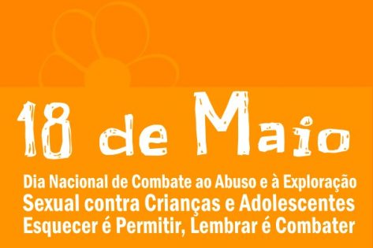

Começa o mês muito importante, MAIO, e com ele um alerta para o mundo.

No ano de 1973 no dia 18 de Maio uma menina chamada “ ARACELI ” que vivia em Vitória do Espírito Santo, foi sequestrada, drogada, violentada e morta. E somente no ano de 1991, os réus foram julgados e com espanto, foram absolvidos, esse crime continua impune até hoje.

No mesmo momento 80 entidades de proteção ao jovem e adolescente se reuniram e decidiram lutar por essas crianças e jovens, deixaram o dia do ocorrido como símbolo da luta. Mas foi através de uma Lei Federal 9.970/2000 que o dia 18 de MAIO tornou-se símbolo da luta.

DISQUE 100 – esse número pode salvar vidas.

Muito importante frisar e informar as pessoas que a sua denúncia ficará em total sigilo, será investigado somente a denúncia.

O Ministério da Justiça e Segurança Pública ( MJSP ), o Ministério da Mulher e dos Direitos Humanos ( MMFDH ) lançaram no dia 27 de abril a campanha do MAIO LARANJA através de uma live no facebook com o secretário nacional da criança e adolescente Maurício Cunha e o Delegado Alessandro Barreto, especialista em MJSP.

Serão cinco lives no mês de Maio para tratar dos seguintes assuntos: abuso sexual intra doméstico que devemos chamar atenção em função das crianças estarem em casa desde o início da pandemia. E ressaltar cuidados com a pornografia na internet, pois as crianças e jovens estão direto conectados e muitas vezes sem a supervisão dos pais ou algum adulto responsável.



Em conversa com o Coordenador do Conselho Tutelar de Quaraí, o Sr. Leandro Vargas, ele nos esclarece um pouco da rotina dos conselheiros na cidade.

O conselheiro ressalta que todas as ações são embasadas no ECA ( Estatuto da Criança e do Adolescente ), Lei 8.069/1990, marco regulatório dos Direitos Humanos da criança e do adolescente no Brasil, completando esse ano 31 anos.

Toda denúncia é averiguada, podendo ser por telefone ou até presencial no Conselho Tutelar.

Existe uma “ rede integrada ”para a resolução desses casos, ao chegar no Conselho é feito uma averiguação e após concretizada eles encaminham para a Promotoria juntamente com um relatório do ocorrido. Ao verificar a denúncia também fará o encaminhamento desse adolescente à assistência social dependendo do caso. Mas se ocorreu abuso, é feito primeiramente um BO ( boletim de ocorrência ), na polícia civil juntamente com o relatório do conselheiro que atendeu o caso. Logo essa criança ou adolescente é encaminhado aos órgãos públicos da rede, que em alguns casos faz-se o exame de corpo de delito.

Os conselheiros atuam também no acompanhamento dessas crianças ou jovens para perícias médicas ou psíquicas.

Como moramos numa fronteira Brasil – Uruguai, o conselheiro destaca a parceira que existe entre Quaraí e Artigas, na cidade vizinha o conselho é chamado de INAU ( Instituto del Niño y Adolescente del Uruguai ).

Existem uruguaios que possuem documentos brasileiros e vice-versa, esses casos podem ser partilhados.

Todos os anos nesse mês os conselheiros preparavam palestras com representantes da rede de atendimento, vídeos e caminhadas com camisetas e faixas, servindo de alerta ao que pode estar acontecendo com crianças e jovens na casa ao lado. Um momento para conscientização da população.

Mas com a pandemia e não podendo haver aglomeração, serão revistos os métodos de alerta à população.

DISQUE 100

SEJAMOS RESPONSÁVEIS, SOMENTE PARA DENÚNCIA!

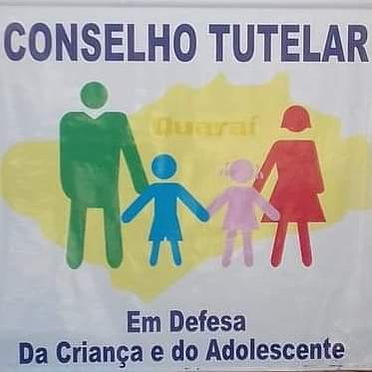



Instituto del Niño e adolescente del Uruguai